基本的统计量 知识讲解
责编:康红梅
【学习目标】
1. 了解平均数、加权平均数的意义和求法，会求实际问题中一组数据的平均数，体会用样本平均数估计总体平均数的思想．
2. 了解中位数和众数的意义，掌握它们的求法．进一步理解平均数、中位数和众数所代表的不同的数据特征．
3. 了解方差的意义和求法，体会它们刻画数据波动的不同特征．体会用样本方差估计总体方差的思想，掌握分析数据的思想和方法．
4. 会画频数分布表和频数分布直方图，频率分布直方图，理解其意义和作用.
5. 从事收集、整理、描述和分析数据得出结论的统计活动，经历数据处理的基本过程，体验统计与生活的联系，感受统计在生活和生产中的作用，养成用数据说话的习惯和实事求是的科学态度.
【要点梳理】
要点一、平均数和加权平均数
如果一组数据：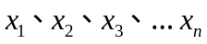，它们的平均数记作.
这时，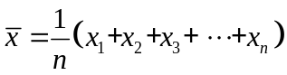.
要点诠释：平均数表示一组数据的“平均水平”，反映了一组数据的集中趋势.
（1）当一组数据较大时，并且这些数据都在某一常数附近上、下波动时，一般选用简化计算公式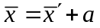.其中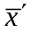为新数据的平均数，为取定的接近这组数据的平均数的较“整”的数.
（2）平均数的大小与一组数据里的每个数据均有关系，其中任一数据的变动都会相应引起平均数的变动.所以平均数容易受到个别特殊值的影响.
若个数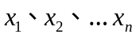的权分别是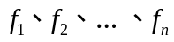，则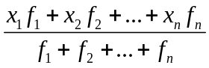叫做这个数的加权平均数.
要点诠释：
（1）相同数据的个数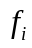叫做权，越大，表示的个数越多，“权”就越重. 数据的权能够反映数据的相对“重要程度”.
（2）加权平均数实际上是算术平均数的另一种表现形式，是平均数的简便运算.
要点二、中位数、众数和截尾平均数
1.中位数的概念：将一组数据按照由小到大（或由大到小）的顺序排列，如果数据的个数是奇数，则处于中间位置的数称为这组数据的中位数；如果数据的个数是偶数，则中间两个数据的平均数称为这组数据的中位数.
要点诠释：
（1）一组数据的中位数是唯一的；一组数据的中位数不一定出现在这组数据中.
（2）由一组数据的中位数可以知道中位数以上和以下数据各占一半.
2.众数的概念：一组数据中出现次数最多的数据称为这组数据的众数.
要点诠释：
（1）一组数据的众数一定出现在这组数据中；一组数据的众数可能不止一个；如果所有数据出现的次数都一样，那么这组数据就没有众数.
（2）众数是一组数据中出现次数最多的数据而不是数据出现的次数.
3.截尾平均数：一组数据去掉最大值和最小值后，求得的平均数叫做截尾平均数.

要点三、平均数、中位数与众数的联系与区别
联系：平均数、众数、中位数都是用来描述数据集中趋势的量，其中以平均数最为重要.
区别：平均数的大小与每一个数据都有关，任何一个数的波动都会引起平均数的波动，当一组数据中有个别数据太高或太低，用平均数来描述整体趋势则不合适，用中位数或众数则较合适.中位数与数据排列位置有关，个别数据的波动对中位数没影响；众数主要研究各数据出现的频数，当一组数据中不少数据多次重复出现时，可用众数来描述.
要点四、方差和标准差
方差是反映一组数据的整体波动大小的特征的量.方差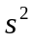的计算公式是：
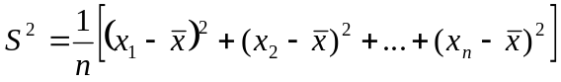
要点诠释：
（1）方差反映的是一组数据偏离平均值的情况.方差越大，数据的波动越大；方差越小，数据的波动越小.
（2）一组数据的每一个数都加上（或减去）同一个常数，所得的一组新数据的方差不变.
（3）一组数据的每一个数据都变为原来的倍，则所得的一组新数据的方差变为原来的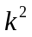倍.
方差的非负平方根叫做这组数据的标准差，用符号表示，即：
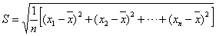；标准差的数量单位与原数据一致.
要点五、频数和频率
分组后各个小组内的数据的个数叫做频数.反映各小组中相关数据出现的频数的统计图叫做频数分布直方图.
如果将每小组的频数除以全组数据的总的个数，就可以得到各小组数据的频数与全组数据总个数的比值，我们把这个比值叫做组频率.
通常在频率分布直方图中，用每个小组对应的小矩形的面积表示该小组的组频率.因此在频率分布直方图中，纵坐标表示频率与组距的商，即“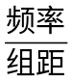”，横坐标的意义与频数分布直方图相同.
要点六、用样本估计总体
在考察总体的平均水平或方差时，往往都是通过抽取样本，用样本的平均水平或方差近似估计得到总体的平均水平或方差.
要点诠释：
（1）如果总体数量太多，或者从总体中抽取个体的试验带有破坏性，都应该抽取样本.取样必须具有尽可能大的代表性.
（2）用样本估计总体时，样本容量越大，样本对总体的估计也越精确.样本容量的确定既要考虑问题本身的需要，又要考虑实现的可能性所付出的代价.
【典型例题】

类型一、求平均数、中位数、众数
1、某电冰箱专卖店出售容积为182L、185L、228L、268L四种型号的同一品牌的冰箱，每出售一台，售货员就作一个记录，月底得到一组由15个268，66个228，18个185和11个182组成的数据．
(1)这组数据的平均数有实际意义吗?
(2)这组数据的中位数、众数分别是多少?
(3)专卖店总经理关心的是中位数还是众数?
【答案与解析】
解：(1)这组数据的平均数没有实际意义，对专卖店经营没有任何参考价值．
(2)这组数据共有110个，中位数为228，众数为228．
(3)专卖店经理最关心的是众数，众数是228，说明容积为228L型号的冰箱销售量最大，它能为专卖店带来较多的利润，所以这种型号的冰箱要多进些．
【总结升华】一组数据中出现次数最多的数据是众数，它是我们关心的一种集中趋势，通常选择众数进行决策．
举一反三：
【变式】（2015•东莞校级模拟）某校在“校园十佳歌手”比赛上，六位评委给1号选手的评分如下：90，96，91，96，95，94．那么，这组数据的众数和中位数分别是（ ）.
A．96，94.5 B．96，95
C．95，94.5 D．95，95
【答案】A；
【解析】在这一组数据中96是出现次数最多的，故众数是96；
而将这组数据从小到大的顺序排列（90，91，94，95，96，96），处于中间位置的那个数是94、95，那么由中位数的定义可知，这组数据的中位数是（94+95）÷2=94.5．
故这组数据的众数和中位数分别是96，94.5．故选A．

类型二、利用平均数、众数、中位数解决问题
2、某校欲招聘一名数学教师，学校对甲、乙、丙三位候选人进行了三项能力测试，各项测试成绩满分均为100分，根据结果择优录用．三位候选人的各项测试成绩如下表所示：
测试项目 | 测试成绩
测试项目 | 甲 | 乙 | 丙
教学能力 | 85 | 73 | 73
科研能力 | 70 | 71 | 65
组织能力 | 64 | 72 | 84
(1)如果根据三项测试的平均成绩，谁将被录用，说明理由；
(2)根据实际需要，学校将教学、科研和组织三项能力测试得分按5:3:2的比例确定每人的成绩，谁将被录用，说明理由．
【思路点拨】（1）运用求平均数公式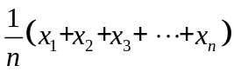即可求出三人的平均成绩，比较得出结果；（2）将三人的成绩按比例求出测试成绩，比较得出结果.
【答案与解析】
解：(1)甲的平均成绩为：(85＋70＋64)÷3＝73，
乙的平均成绩为：(73＋71＋72)÷3＝72，
丙的平均成绩为：(73＋65＋84)÷3＝74，
∴ 候选人丙将被录用．
(2)甲的测试成绩为：(85×5＋70×3＋64×2)÷(5＋3＋2)＝76.3，
乙的测试成绩为：(73×5＋71×3＋72×2)÷(5＋3＋2)＝72.2，
丙的测试成绩为：(73×5＋65×3＋84×2)÷(5＋3＋2)＝72.8，
∴ 候选人甲将被录用．
【总结升华】5、3、2即各个数据的“权”，反映了各个数据在这组数据中的重要程度，按加权平均数来录用．
举一反三：
【变式】小王在八年级第一学期的数学成绩分别为：测验一得89分，测验二得78分，测验三得85分，期中考试得90分，期末考试得87分，如果按照平时、期中、期末的10％、30％、60％量分，那么小王该学期的总评成绩应该为多少?
【答案】
解：小王平时测试的平均成绩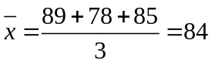（分）．
所以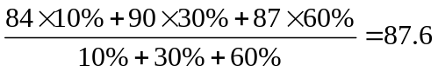（分）．
答：小王该学期的总评成绩应该为87.6分．
3、下表是七年级(2)班30名学生期中考试数学成绩表(已破损)．
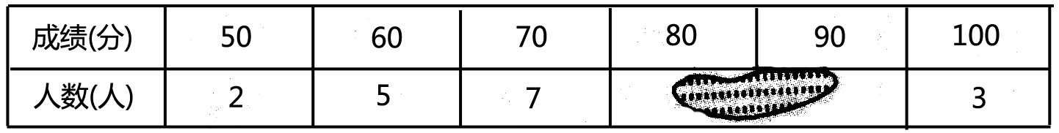
已知该班学生期中考试数学成绩平均分是76分．
(1)求该班80分和90分的人数分别是多少?
(2)设此班30名学生成绩的众数为，中位数为，求的值．
【答案与解析】
解：(1)设该班得80分的有人，得90分的有人．
根据题意和平均数的定义，得
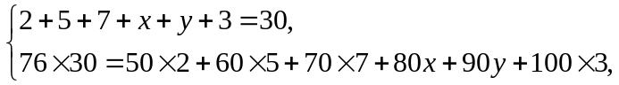
整理得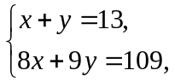 解得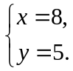
即该班得80分的有8人，得90分的有5人．
(2)因为80分出现8次且出现次数最多．所以＝80，第15、16两个数均为80分，所以＝80，则＝80＋80＝160．
【总结升华】本题为统计题，考查平均数、众数与中位数的意义．解题的关键是准确理解题意，建立等量关系.
举一反三：
【变式】某教师为了对学生零花钱的使用进行教育指导，对全班50名学生每人一周内的零花钱数额进行了调查统计，并绘制了统计图表如图所示的统计图．
零花钱数额（元） | 5 | 10 | 15 | 20
学生个数（个） |  | 15 | 20 | 5
请根据图表中的信息，回答以下问题.
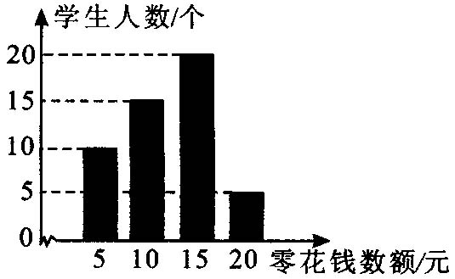
(1)求的值；
(2)求这50名学生每人一周内的零花钱额的众数和平均数．
【答案】
解：(1) ＝50－15－20－5＝10．
(2)众数是15．
平均数为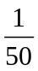(5×10＋10×15＋15×20＋20×5)＝12．
类型三、方差与标准差
4. （2016•乐山）甲、乙两名射击运动员中进行射击比赛，两人在相同条件下各射击10次，射击的成绩如图所示．
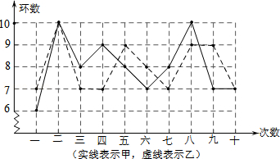
根据图中信息，回答下列问题：
（1）甲的平均数是 ，乙的中位数是 ；
（2）分别计算甲、乙成绩的方差，并从计算结果来分析，你认为哪位运动员的射击成绩更稳定？
【思路点拨】（1）根据平均数和中位数的定义解答即可；
（2）计算方差，并根据方差是用来衡量一组数据波动大小的量，方差越大，表明这组数据偏离平均数越大，即波动越大，数据越不稳定解答．
【解析】解：（1）甲的平均数=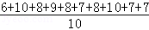=8，乙的中位数是7.5；
故答案为：8；7.5；
（2）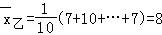；…（5分）=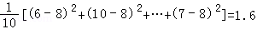，
=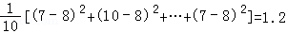，
∵，
∴乙运动员的射击成绩更稳定．
【总结升华】此题主要考查了方差和平均数，关键是掌握方差是用来衡量一组数据波动大小的量，方差越大，表明这组数据偏离平均数越大，即波动越大，数据越不稳定；反之，方差越小，表明这组数据分布比较集中，各数据偏离平均数越小，即波动越小，数据越稳定．
举一反三：
【变式】某工厂甲、乙两名工人参加操作技能培训．现分别从他们在培训期间参加的若干次测试成绩中随机抽取8次，数据如下(单位：分)
甲 | 95 | 82 | 88 | 81 | 93 | 79 | 84 | 78
乙 | 83 | 75 | 80 | 80 | 90 | 85 | 92 | 95
(1)请你计算这两组数据的平均数、中位数；
(2)现要从中选派一人参加操作技能比赛，从统计学的角度考虑，你认为选派哪名工人参加合适?请说明理由．
【答案】
解：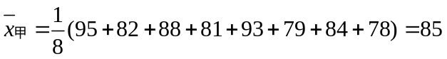(分)，
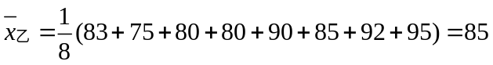(分)．
甲、乙两组数据的中位数分别为83分、84分．
(2)由(1)知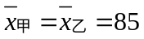分，所以
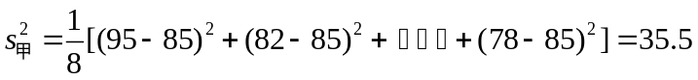，
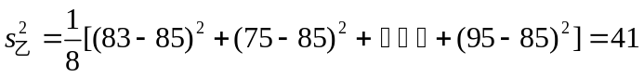．
①从平均数看，甲、乙均为85分，平均水平相同；
②从中位数看，乙的中位数大于甲，乙的成绩好于甲；
③从方差来看，因为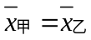，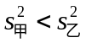，所以甲的成绩较稳定；
④从数据特点看，获得85分以上（含85分）的次数，甲有3次，而乙有4次，故乙的成绩好些；
⑤从数据的变化趋势看，乙后几次的成绩均高于甲，且呈上升趋势，因此乙更具潜力．
综上分析可知，甲的成绩虽然比乙稳定，但从中位数、获得好成绩的次数及发展势头等方面分析，乙具有明显优势，所以应派乙参赛更有望取得成绩．
类型四、直方图
5、一超市为了制定某个时间段收银台开放方案，统计了这个时间段本超市顾客在收银台排队付款的等待时间，并绘制成如图所示的频数分布直方图（图中等待时间6分钟到7分钟表示大于或等于6分钟而小于7分钟，其他类同）. 这个时间段内顾客等待时间不少于6分钟的人数为（ ）
A.5； B.7； C.16； D.33.
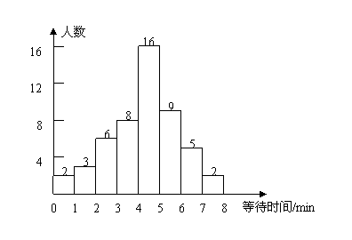
【答案】B；
【解析】由图易得这个时间段内顾客等待时间不少于6分钟的人数为5＋2＝7人.
【总结升华】本题主要考查频数分布直方图的意义，小长方形的面积等于频数.
举一反三：
【变式】2012年某市国际车展期间，某公司对参观本次车展盛会的消费者进行了随机问卷调查，共发放1000份调查问卷，全部回收.
①根据调查问卷的结果，将消费者年收入的情况整理后，制成表格如下：
年收入/万元 | 4.8 | 6 | 7.2 | 9 | 10
被调查的消费者人数/人 | 200 | 500 | 200 | 70 | 30
②将消费者打算购买小车的情况整理后，作出了频数分布直方图的一部分如图（注：每组包含最小值不包含最大值，且车价取整数）.
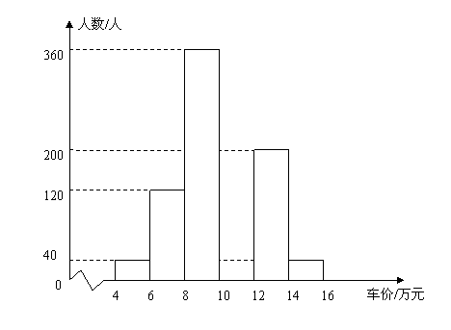
请你根据以上信息，回答下列问题：
（1）根据①中信息可得，被调查消费者的年收入的众数是__________万元；
（2）请在图中补全这个频数分布直方图；
（3）打算购买价格10万元以下小车的消费者的人数占被调查消费者总人数的百分比是__________.
【答案】（1）6；
（2）频数分布直方图为：
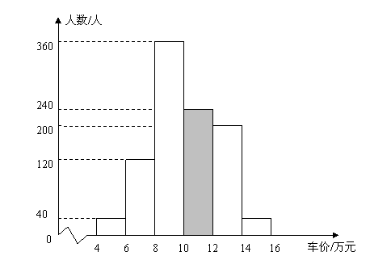
（3）52％.
【解析】被调查的消费者人数中，年收入为6万元的人数最多，所以被调查的消费者的年收入的众数是6万元；因为共发放了1000份调查问卷，所以购买价格在10万到20万的人数为：1000－（40＋120＋360＋200＋40）＝240（人）；打算购买价格10万元以下小车的消费者人数为：40＋120＋360＝520（人），占被调查消费者人数的百分比是